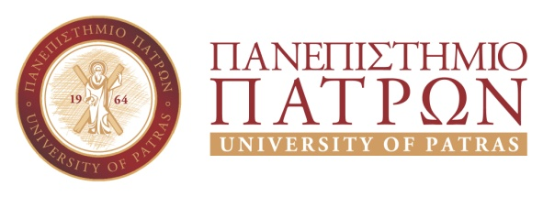

ΑΙΤΗΣΗ ΣΥΜΜΕΤΟΧΗΣ
ΣΤΟ ΠΛΑΙΣΙΑ ΤΩΝ ΕΠΙΣΚΕΨΕΩΝ ΤΩΝ ΣΧΟΛΕΙΏΝ ΤΗΣ ΠΕΡΙΦΕΡΕΙΑΣ
ΣΤΟ ΤΜΗΜΑ ΓΕΩΛΟΓΙΑΣ ΤΟΥ ΠΑΝΕΠΙΣΤΗΜΙΟΥ ΠΑΤΡΩΝ
2021-2022

Ονοματεπώνυμο:
Αριθμός Μητρώου: |  | Έτος 1^{ης} εγγραφής:
Τηλέφωνο (κινητό): |  | Εξάμηνο φοίτησης:
Email (ιδρυματικό): |  | Θεματική Περιοχή -  1^{η} Επιλογή:
Email (άλλο): |  | Θεματική Περιοχή -  2^{η} Επιλογή:
Αιτούμαι συμμετοχή στη δράση «Ημέρες γνωριμίας των Σχολείων της Περιφέρειας με το Πανεπιστήμιο Πατρών» με τίτλο «Τα σχολεία πηγαίνουν Πανεπιστήμιο» που θα πραγματοποιηθεί από τις 21 Μαρτίου έως 8 Απριλίου 2022 στο Τμήμα Γεωλογίας

α/α | ΘΕΜΑΤΙΚΗ ΠΕΡΙΟΧΗ
 | Τα ορυκτά και τα πετρώματα «έχτισαν» τον πολιτισμό μας (Ι. Ηλιόπουλος)
 | Υπάρχει ζωή χωρίς νερό;(Ε. Ζαγγανά)
 | Σίγουρα θα αστειεύεστε κ.Wegener!!!!… (Ε. Σώκος)
 | Εξερευνώντας τις Ελληνικές Θάλασσες (Μ. Γεραγά και Γ. Παπαθεοδώρου)
 | Περπατώντας με τους δεινόσαυρους (ή Δεινόσαυροι που πέτρωσαν) (Γ. Ηλιόπουλος)
 | Ενέργεια και Περιβάλλον (Κ. Χρηστάνης)

.

Πάτρα, …./…./2022

ο/η Αιτών/ούσα

(Υπογραφή φοιτητή/τριας)
- Η αίτηση κατατίθεται ηλεκτρονικά στην διεύθυνση nikolaou@upatras.gr από 2/3 έως και 15/3/2022.
- Οι Θεματικές περιοχές της δράσης αυτής για το Τμήμα Γεωλογίας είναι αναρτημένες στην ιστοσελίδα του Παν/μίου Πατρών στη διεύθυνση https://www.upatras.gr/stay-tuned/ta-scholeia-pigainoun-panepistimio/

